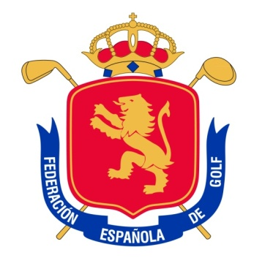

La Real Federación Española de Golf
Felicita a la jugadora,


Nuria Iturrios Servera

Ganadora de la segunda prueba del Ranking Nacional de Juego Corto Femenino 2012, celebrada el 30 de mayo en el Campo de Golf El Saler.

Sirva este documento para canjear en la tienda del Campo de Golf El Saler una compra por el importe de 150€ que podrá efectuar hasta el domingo 3 de junio de 2012.

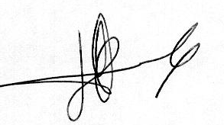

Macarena Campomanes Eguiguren
Presidente Comité Técnico Amateur Femenino

En Valencia, a 31 de mayo de 2012

